MATERI 1
PERKEMBANGAN MODEL ATOM

Sejarah Atom
Sebelum teori atom dikembangkan oleh para ilmuwan modern, gagasan tentang atom telah dikemukakan oleh seorang filsuf Yunani bernama Demokritus sekitar abad ke-5 sebelum Masehi.
Demokritus mencoba menjelaskan hakikat materi dengan menggunakan pemikiran logis dan filosofis. Ia berpendapat bahwa semua materi di alam semesta tersusun atas partikel yang sangat kecil yang tidak dapat dibagi lagi. Partikel tersebut kemudian disebut atomos, yang dalam bahasa Yunani berarti tidak dapat dibagi.
Menurut Demokritus, terdapat beberapa gagasan utama mengenai atom, yaitu:
- Semua materi tersusun atas partikel sangat kecil yang disebut atom.
- Atom bersifat tidak dapat dibagi, tidak dapat dihancurkan, dan tidak dapat diciptakan.
- Atom selalu bergerak dalam ruang kosong yang disebut vakum.
- Atom memiliki bentuk dan ukuran yang berbeda-beda, sehingga menghasilkan berbagai jenis zat.
Kelebihan Gagasan Demokritus  Pemikiran Demokritus dianggap penting karena:  - menjadi awal munculnya konsep atom dalam ilmu pengetahuan  - menjadi dasar bagi perkembangan teori atom pada masa berikutnya. | Kelemahan Gagasan Demokritus  Meskipun gagasannya sangat berpengaruh, teori atom Demokritus memiliki beberapa kelemahan, yaitu:  - Tidak didukung oleh bukti eksperimen.  - Hanya berdasarkan pemikiran filosofis.  - Tidak dapat menjelaskan struktur atom secara ilmiah.
Karena tidak memiliki bukti eksperimen, gagasan Demokritus kurang diterima pada masa itu. Teori atom baru berkembang secara ilmiah setelah penelitian yang dilakukan oleh John Dalton pada awal abad ke-19.

- Teori Atom Dalton
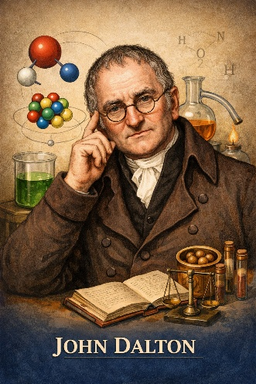 | Pada awal abad ke-19, ilmuwan Inggris John Dalton mengemukakan teori atom untuk menjelaskan hukum-hukum dasar kimia seperti hukum kekekalan massa dan hukum perbandingan tetap.  Postulat Teori Dalton  Dalton mengemukakan beberapa gagasan utama tentang atom:  - Semua materi tersusun dari partikel sangat kecil yang disebut atom.  - Atom tidak dapat dibagi, diciptakan, maupun dimusnahkan.  - Atom-atom dari unsur yang sama memiliki massa dan sifat yang sama.  - Senyawa terbentuk dari gabungan atom-atom unsur yang berbeda dalam perbandingan tertentu.

Dalton menggambarkan atom sebagai bola pejal yang sangat kecil dan tidak dapat dibagi.  Kelemahan Teori Dalton:  - Belum dapat menjelaskan adanya partikel penyusun atom  - Belum dapat menjelaskan adanya isotop | 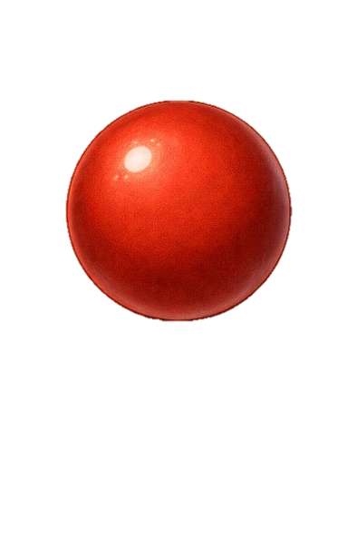
- Teori Atom Thomson
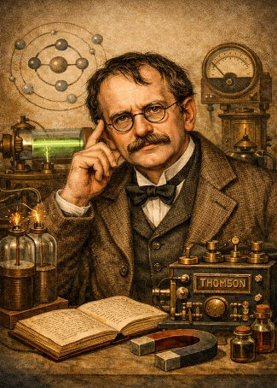 | Pada tahun 1897, J. J. Thomson melakukan percobaan menggunakan tabung sinar katoda dan menemukan adanya partikel bermuatan negatif yang disebut elektron.  Thomson mengusulkan model atom yang dikenal sebagai model roti kismis (plum pudding model).  Pada model ini:  - Atom dianggap sebagai bola bermuatan positif  - Elektron tersebar di dalam bola tersebut seperti kismis dalam roti

Ketika tegangan tinggi diberikan pada elektroda, muncul sinar yang bergerak dari katoda menuju anoda. Sinar tersebut disebut sinar katoda.  Sinar katoda memiliki beberapa sifat:  - bergerak lurus dari katoda menuju anoda  - dapat dibelokkan oleh medan listrik dan medan magnet  - dapat menyebabkan layar fluoresen berpijar  Pembelokan sinar katoda menunjukkan bahwa sinar tersebut bermuatan negatif. | 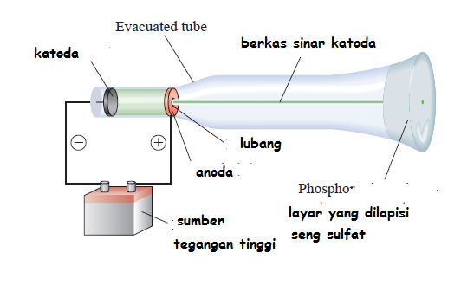  (sumber: WordPress.com)

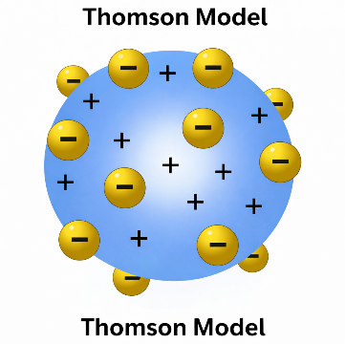  (sumber: Careers360) | Kelebihan Model Thomson:  Model ini berhasil menunjukkan bahwa atom tersusun dari partikel yang lebih kecil.  Kelemahan Model Thomson:  Model ini tidak dapat menjelaskan struktur inti atom.
Video Pembelajaran: https://youtu.be/Q3z4C4NNb88?si=Y_qVWD2BWHZkNp2W

- Teori Atom Rutherford
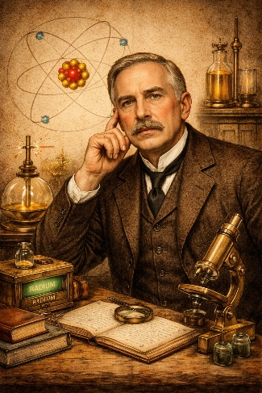 | Pada tahun 1911, Ernest Rutherford melakukan percobaan dengan menembakkan partikel alfa ke lempeng emas yang sangat tipis.  Hasil Percobaan  Hasil percobaan menunjukkan bahwa:  - Sebagian besar partikel alfa menembus lempeng emas  - Sebagian kecil dibelokkan  - Sangat sedikit yang dipantulkan kembali

Percobaan ini menggunakan:  - sumber partikel alfa  - lempeng emas yang sangat tipis  - layar fluoresen (detektor)  Partikel alfa ditembakkan ke arah lempeng emas untuk melihat bagaimana partikel tersebut berinteraksi dengan atom. | 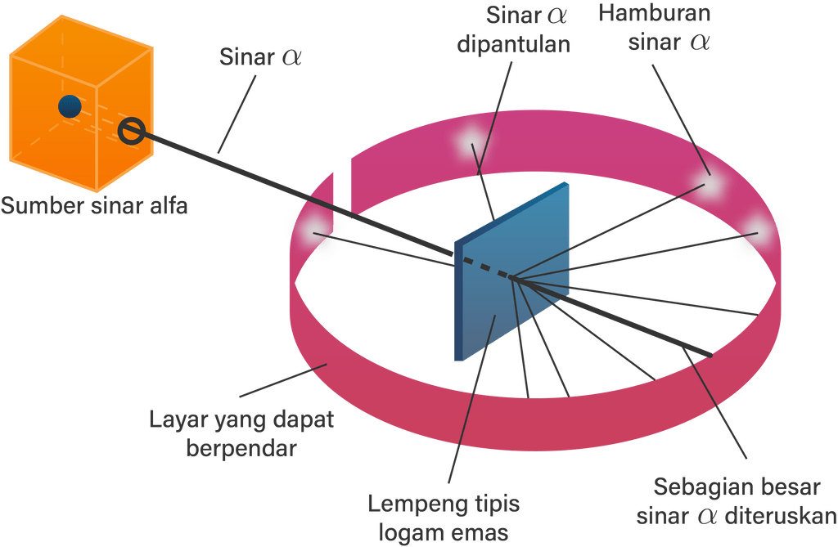  (Sumber: ruangguru.com)

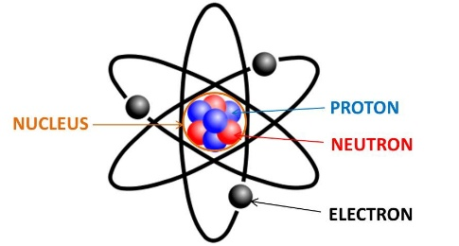  (sumber: ruangguru.com) | Model Atom Rutherford  Berdasarkan percobaan tersebut, Rutherford menyimpulkan bahwa:  - Atom sebagian besar merupakan ruang kosong  - Terdapat inti atom yang sangat kecil dan bermuatan positif  - Elektron bergerak mengelilingi inti atom  Kelemahan Model Rutherford  Model ini tidak dapat menjelaskan mengapa elektron tidak jatuh ke inti atom.

Video Pembelajaran: https://youtu.be/WEPMwhNsLbU?si=KexuYXS7Dm4KX0_e

- Teori Atom Bohr
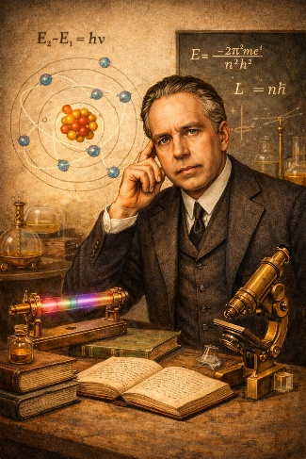 | Model Rutherford masih memiliki kelemahan, sehingga pada tahun 1913 Niels Bohr mengusulkan model atom baru.  Postulat Model Bohr  - Elektron bergerak pada lintasan tertentu yang disebut kulit atom.  - Setiap lintasan memiliki energi tertentu.  - Elektron dapat berpindah lintasan dengan menyerap atau melepaskan energi.

Tingkat Energi Elektron  Lintasan elektron dikenal sebagai:  K – L – M – N – O  Kelebihan Model Bohr  Model ini mampu menjelaskan spektrum atom hidrogen.  Kelemahan Model Bohr  Model ini tidak dapat menjelaskan atom yang memiliki lebih dari satu elektron. | 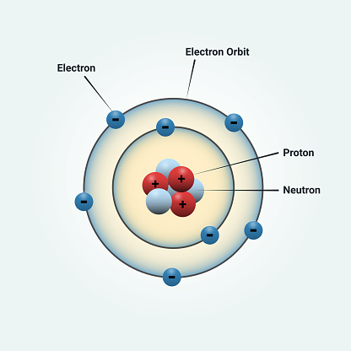  (sumber: Shutterstock)

- Teori Atom Mekanika Kuantum
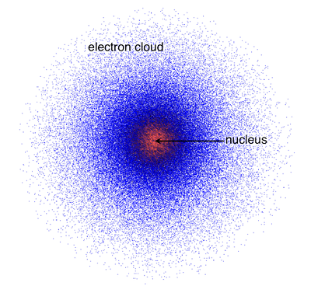  (sumber: Wayground) | Perkembangan fisika modern menunjukkan bahwa elektron memiliki sifat gelombang dan partikel.  Konsep Orbital  Dalam model mekanika kuantum, elektron tidak bergerak pada lintasan tertentu, tetapi berada pada orbital, yaitu daerah dengan kemungkinan terbesar ditemukannya elektron.

Bentuk Orbital  Beberapa bentuk orbital antara lain:  - orbital s  - orbital p  - orbital d  - orbital f  Model ini merupakan model atom yang digunakan hingga saat ini. | 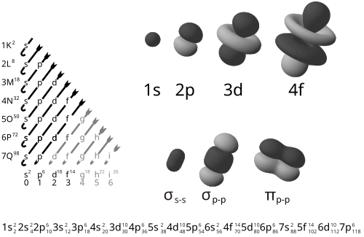  (sumber: Brainly.co.id)

- Video Pembelajaran:
https://youtu.be/L3c_9IakU3M?si=0K1olilQb5vX22-J
https://youtu.be/pJEk52iN5Rk?si=U-r6dj3kOh6oqvn2

GAME DRAG N DROP

MATERI 2
PARTIKEL PENYUSUN ATOM

  - Proton
Apa itu Proton?  Proton adalah partikel penyusun atom yang memiliki muatan positif (+) dan berada di dalam inti atom.  Ciri-ciri Proton  - Bermuatan positif (+1)  - Terletak di inti atom  - Massa: ± 1 sma (relatif besar)  - Jumlah proton = nomor atom | 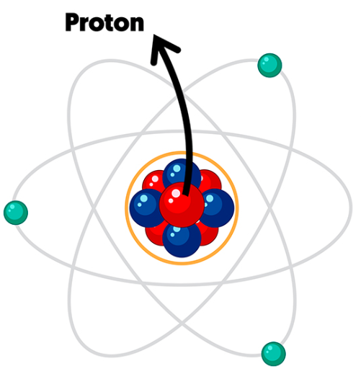  (sumber: WorksheetsPlanet.com)

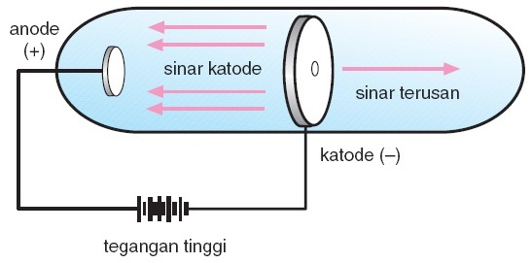  (sumber: carasimpelmatematika.blogspot.com) | Penemuan Proton  Proton ditemukan oleh Eugen Goldstein melalui percobaan tabung sinar katode yang dimodifikasi.  Prosesnya:  - Gas dalam tabung diberi tegangan listrik  - Muncul sinar yang bergerak berlawanan arah dengan elektron  - Sinar ini disebut sinar terusan (canal rays)  - Disimpulkan bahwa sinar tersebut bermuatan positif → disebut proton  Peran Proton  - Menentukan jenis unsur  - Menentukan posisi unsur dalam tabel periodik

  - Elektron
Apa itu Elektron?  Elektron adalah partikel penyusun atom yang bermuatan negatif (-) dan bergerak mengelilingi inti atom.  Ciri-ciri Elektron  - Bermuatan negatif (-1)  - Terletak pada kulit atom (mengelilingi inti)  - Massa: sangat kecil (± 1/1836 massa proton)  - Bergerak sangat cepat | 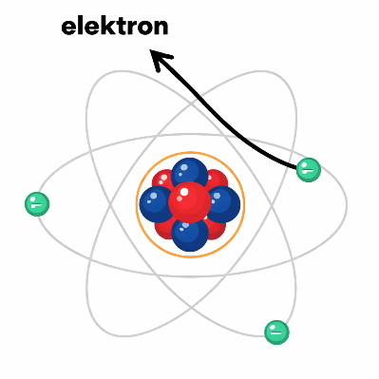

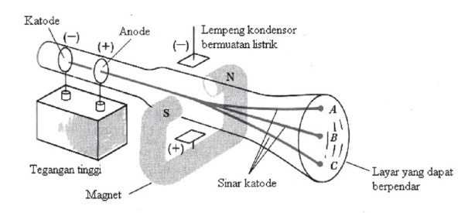  (sumber: gipeng.blogspot.com) | Penemuan Elektron  Elektron ditemukan oleh J.J. Thomson pada tahun 1897 melalui percobaan tabung sinar katode.  Hasil percobaan:  - Sinar dapat dibelokkan oleh medan listrik dan magnet  - Menunjukkan bahwa sinar tersebut bermuatan negatif  - Disimpulkan sebagai partikel → disebut elektron  Peran Elektron  - Menentukan sifat kimia unsur  - Terlibat dalam ikatan kimia  - Menentukan reaktivitas unsur

  - Neutron
Apa itu Neutron?  Neutron adalah partikel penyusun atom yang tidak bermuatan (netral) dan berada di dalam inti atom.  Ciri-ciri Neutron  - Muatan: 0 (netral)  - Terletak pada inti atom  - Massa: hampir sama dengan proton | 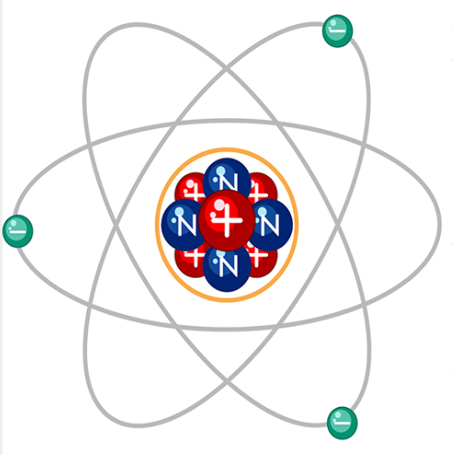  (sumber: WorksheetsPlanet.com)

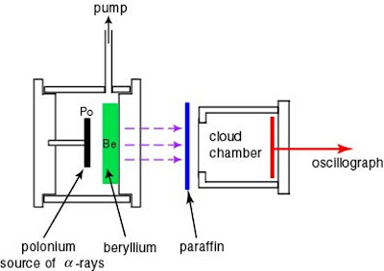  (sumber: tutung50) | Penemuan Neutron  Neutron ditemukan oleh James Chadwick pada tahun 1932.  Proses penemuan:  - Partikel alfa ditembakkan ke atom berilium  - Menghasilkan radiasi dengan daya tembus tinggi  - Radiasi tersebut mampu menumbuk proton  - Disimpulkan bahwa partikel tersebut netral → neutron  Peran Neutron  - Menentukan massa atom  - Menentukan isotop suatu unsur

GAME MENENTUKAN LETAK PROTON, ELEKTRON, DAN NEUTRON

  - Notasi Atom
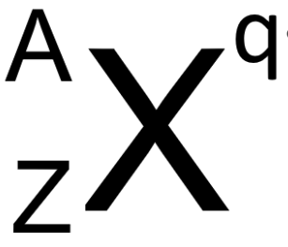 | X: Simbol dari unsur  A: Nomor massa melambangkan jumlah proton ditambah jumlah neutron atau disebut juga jumlah nukleon.  Z: Nomor atom merupakan jumlah proton. Saat netral (tidak bermuatan) akan sama dengan jumlah elektron.  q: Muatan/bilangan oksidasi (biloks) terdiri dari melepas elektron (positif) dan menangkap elektron atau bertambah (negatif).

Contoh:
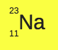 | Unsur Na  Nomor massa: 23  Nomor atom: 11  Proton: 11  Elektron: 11  Neutron: massa-proton= 23-11= 12 |  | 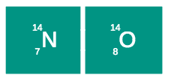 | Unsur: N  Nomor massa: 14  Nomor atom: 7  Proton: 7  Elektron: 7  Neutron: massa-proton=  14-7=7

 | Positif (melepas elektron) | 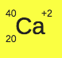 | Unsur: Ca  Nomor massa: 40  Nomor atom: 20  Proton: 20  Elektron: 20-2=18 (karena muatan positif berarti elektron dilepas)  Neutron: 40-20=20
Ion
 | Negatif (menerima elektron) | 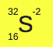 | Unsur: S  Nomor massa: 32  Nomor atom: 16  Proton: 16  Elektron: 16+2=18 (karena muatan negatif berarti menangkap elektron)

Video pembelajaran: https://youtu.be/5pasMF3LQX0?si=KudpWJwrqPL-5jz0

  - Isotop, Isobar, Isoton, dan Isoelektron
- Isotop: unsurnya sama, jumlah proton sama tetapi jumlah massa berbeda
Contoh: ${}_{6}^{11}C$ dan ${}_{6}^{12}C$
- Isobar: unsurnya berbeda tetapi nomor massa sama
Contoh: ${}_{6}^{14}C$ dan ${}_{7}^{14}N$
- Isoton: unsurnya berbeda tetapi neutronnya sama
Contoh: ${}_{5}^{11}B$ dan ${}_{6}^{12}C$
- Isoelektron: Unsur bermuatan yang memiliki jumlah elektron sama
Contoh: ${}_{16}^{32}S$²⁻ dan ${}_{17}^{35}{Cl}$⁻

Video pembelajaran: https://youtu.be/fv3-tWgFX4Y?si=LQ90HiO8FGk6tMK0

MATERI 3
KONFIGURASI ELEKTRON

  - KONFIGURASI ELEKTRON BERDASARKAN TEORI BOHR
Konfigurasi elektron: Penyebaran elektron ke dalam kulit-kulit atom
 | Proton (+) |  | 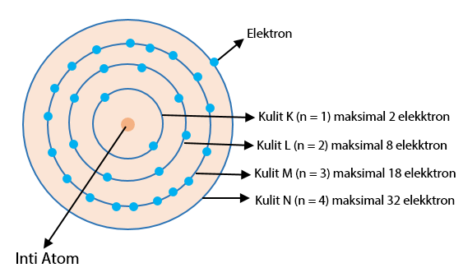
Atom | Neutron (0)
 | Elektron (-)
Bagaimana penyebaran elektron disetiap kulit-kulit atom?
Apakah jumlah elektron di setiap kulitnya sama?

Aturan dalam konfigurasi elektron
- Penyebaran elektron dimulai dari kulit K
- Jumlah elektron maksimum dalam setiap kulit atom dirumuskan:
2n²
Nomor kulit
K: n=1 elektron max= 2.1²= 2
L: n=2 elektron max= 2.2²= 8
M: n=3 elektron max= 2.3²= 18
N: n=4 elektron max= 2.4²= 32
....dst
- Cara pengisian elektron
K | L | M | N | .....dst
2 | 8 | 18 | 32
<2 | <8 | 8 | 18
 |  | <8 | 8
 |  |  | <8
Misal sisa elektron kurang dari 18, maka kulit ke-3 (M) cukup diisi 8 elektron, sisanya diisi ke kulit ke-4 (N)
Contoh:
    - ₁₁Na
Elektron=11
Konfigurasi elektron= 2 8 1
    - ₂₀Ca
Elektron=20
Konfigurasi elektron= 2 8 8 2
Video Pembelajaran: https://youtu.be/H_DJ2IWpDJE?si=8Ri9nMaGKr_mV8ei

  - KONFIGURASI ELEKTRON BERDASARKAN TEORI MEKANIKA KUANTUM
Kulit | Sub kulit | s = 2
 |  | p = 6
 |  | d = 10
 |  | f = 14 | Kapasitas jumlah elektron maksimum

1 | 2 | 3 | 4 |  | 7
K | L | M | N | ......... | Q
s | sp | spd | spdf |  | spdf

Urutan pengisian elektron:
Menurut Azas Aufbau “Pengisian elektron dimulaidari subkulit yang berenergi paling rendah dilanjutkan pada subkulit yang lebih tinggi energinya”
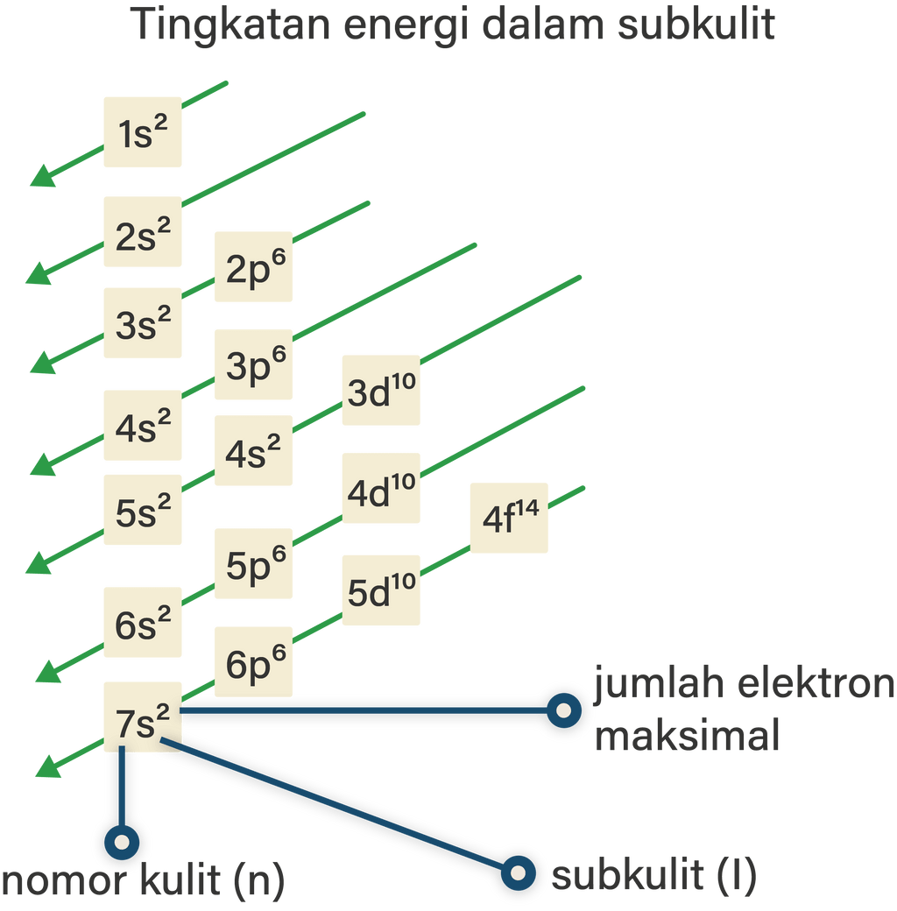  Tips mengingat:  Menulis (s) 2x (p,s) 2x (d,p,s) 2x (f,d,p,s) 2x | Contoh:  ₂₁Sc: 1s² 2s² 2p⁶ 3s² 3p⁶ 4s² 3d¹  ₂₆Fe: 1s² 2s² 2p⁶ 3s² 3p⁶ 4s² 3d⁶
Video Pembelajaran: https://youtu.be/EcZmL1jl_TA?si=FdFB7EaD4Rbzum0Y

MATERI 4
BILANGAN KUANTUM

Bilangan Kuantum: bilangan-bilangan yang menyatakan keadaan energi dan posisi elektron dalam suatu atom berdasarkan model atom mekanika kuantum.

  - Bilangan Kuantum Utama (n)
menyatakan nomor kulit
Misal: elektron terakhir terletak pada kulit pertama, maka n=1,.... dst
N maksimal=7 sesuai kedudukan elektron dalam kulit

  - Bilangan Kuantum Azimut (l)
menyatakan subkulit
s l = 0 | d l = 2
p l = 1 | f l = 3
Bilangan azimut (l) nilainya pasti selalu lebih rendah dibandingkan dengan bilangan kuantum utamanya.
Artinya, untuk elektron yang sama l ≠ n

  - Bilangan Kuantum Magnetik (m)
menyatakan orbital ruang yang ditempati elektron didalam sub kulit
Nilai m tergantung nilai l nya
M = -l s/d +l
Misal:
s = maksimal menampung dua elektron
Nilai m=0 karena nilai l=0

p =
m= -1 0 +1 karena nilai l=1
misal, jika elektron terakhir berada ditengah maka nilai m = 0,... dst

d =
m = -2 -1 0 +1 +2

f =
m= -3 -2 -1 0 +1 +2 +3

  - Bilangan Kuantum Spin (s)
menyatakan arah rotasi atau perputaran elektron | Searah jarum jam
 | Tidak searah jarum jam
INGAT: dalam satu orbital terdapat maksimal 2 elektron
menyatakan arah rotasi atau perputaran elektron
searah  s = +1/2 | tidak searah  s = -1/2

Contoh:
₁₇Cl = 1s² 2s² 2p⁶ 3s² 3p⁵

BK utama = 3
BK azimut = p l = 1
BK magnetik = = 0
-1 0 +1
BK spin = - ½ (karena arah panah yang terakhir digambar tidak searah jarum jam)

Video Pembelajaran: https://youtu.be/G0Hw3aRj73w?si=QK01HsYGFvEcGVk7

